Всемирный день борьбы против рака
4 февраля проводится Всемирный день борьбы с раком. Рак — страшная и плохо поддающаяся лечению болезнь. Но ее можно предупредить и обнаружить на ранних стадиях, облегчив процесс излечения. Ежегодно около 4 млн. человек можно спасти, соблюдая меры профилактики и раннего выявления раковых заболеваний.
В день борьбы с раком 2023 в России организуются массовые мероприятия по пропаганде здорового образа жизни, тематические конференции, позволяющие повысить осведомленность населения по части лечения и выявления раковых опухолей, профилактике и предупреждения их появления. Проводятся благотворительные концерты, спортивные соревнования, целью которых является сбор средств для помощи онкобольным. В онкодиспансерах проходит день открытых дверей с семинарами, консультациями врачей. Можно пройти скрининговое и профилактическое обследование. В общественных местах проводятся массовые акции с раздачей листовок, буклетов, памяток с важной информацией о профилактике и лечении рака.
Регулярно в этот день проводится сбор донорской крови в медучреждениях для детей, нуждающихся в химиотерапии.
С каждым годом число онкологических больных постоянно растет. Такую тенденцию специалисты связывают с различными обстоятельствами: увеличением продолжительности жизни, загрязнением окружающей среды, вредными привычками, гиподинамией, наследственностью и другими причинами.
Высокая смертность от онкологических заболеваний в первую очередь связана с поздним обращением больного к врачу, когда болезнь уже сложно поддается лечению. Отметим, что достижения современной медицины позволяют диагностировать и полностью лечить рак на ранних стадиях, а также устранять множество предопухолевых состояний. В борьбе с раком в развитых странах огромная роль отводится первичной и вторичной профилактике онкологических заболеваний.
Первичная профилактика онкологических заболеваний позволяет снизить вероятность развития злокачественного процесса на 70-90%.
Под первичной профилактикой рака понимают предупреждение предопухолевых изменений путем устранения неблагоприятных факторов окружающей среды, коррекции образа жизни, а также повышения резистентности организма.

12 фактов о раке

- По оценке ВОЗ, каждый пятый мужчина и каждая шестая женщина на планете заболеют раком на каком-либо этапе жизни. В 2020 году врачи диагностировали более 19 млн новых случаев онкологических заболеваний, почти 10 млн человек скончались от рака.

Заболеваемость и смертность от рака в мире
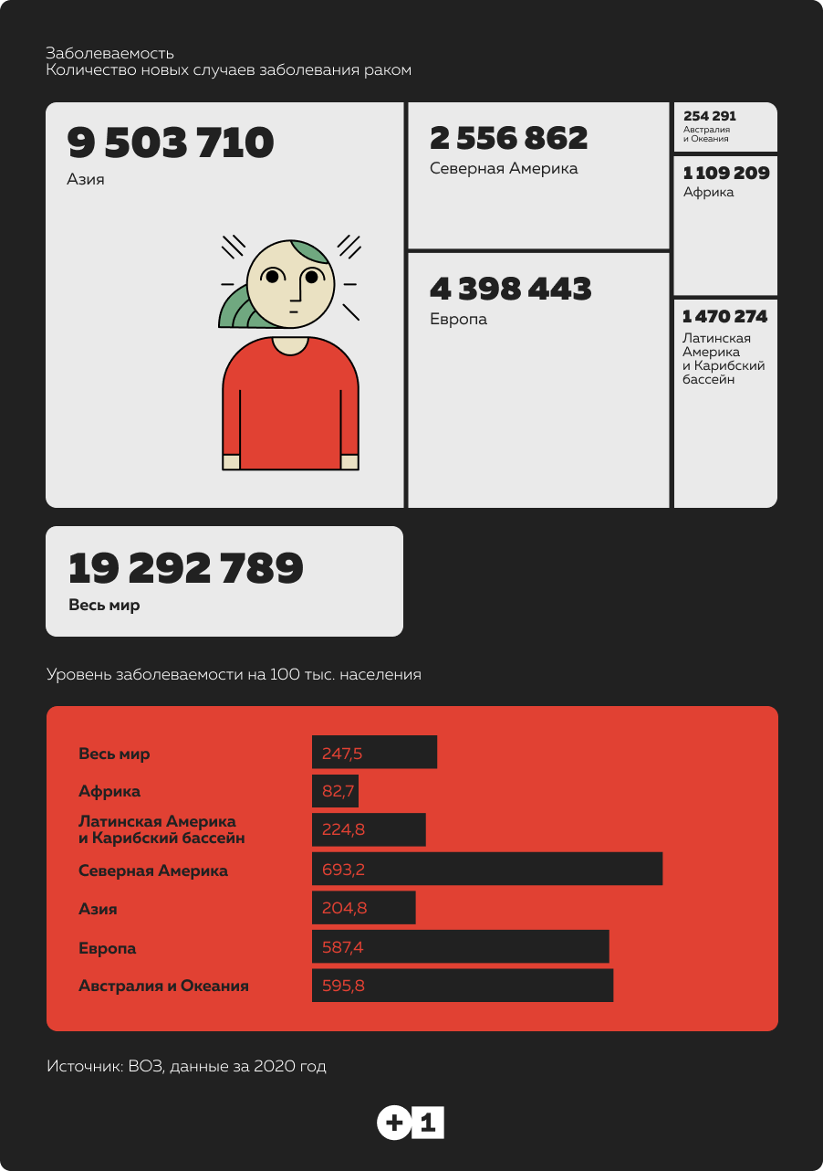
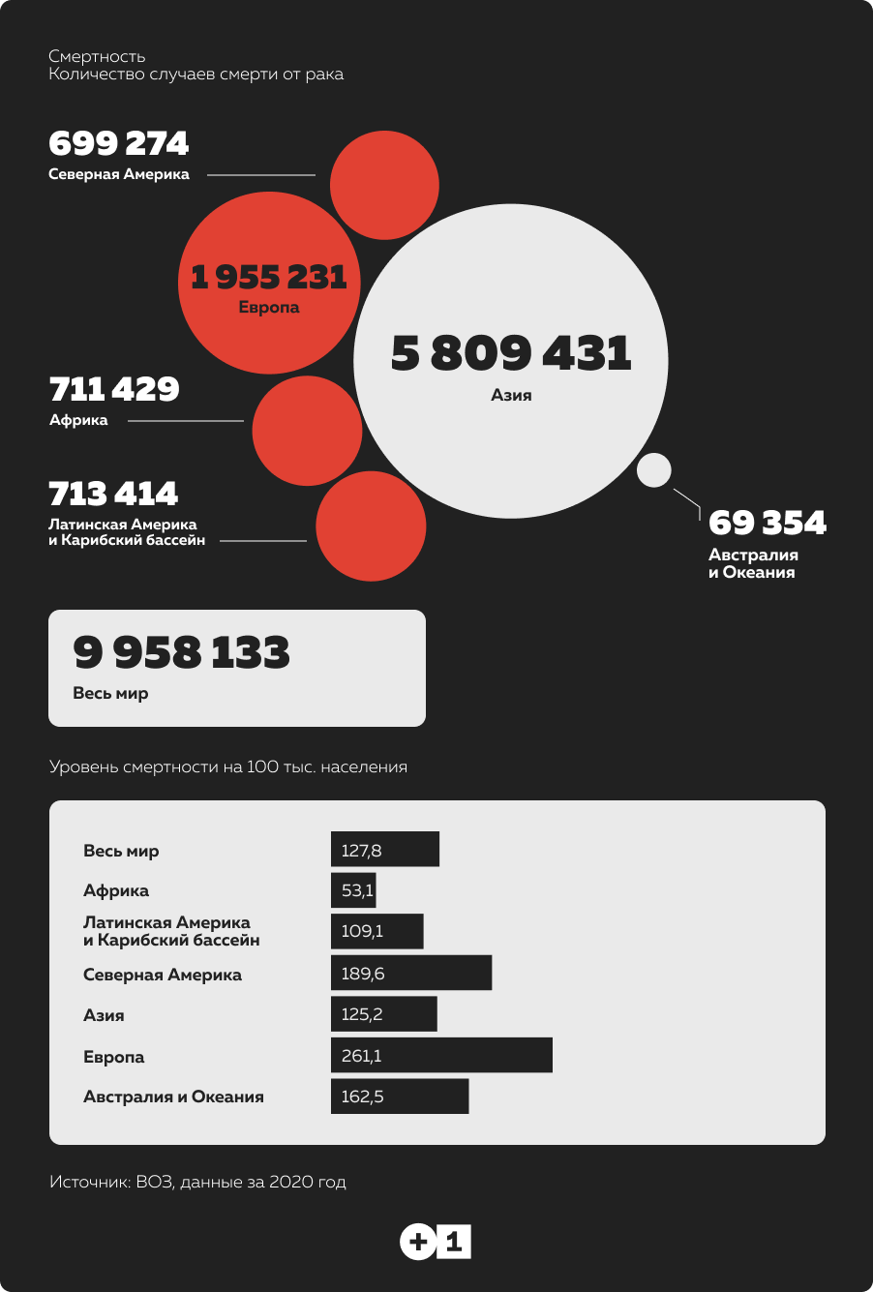

2. Рак — вторая по частоте причина смерти в мире.
3. Больше всего летальных исходов вызывает рак легких. На втором месте — рак толстой и прямой кишки, затем следуют онкологические заболевания печени и желудка. Замыкает первую пятерку рак молочной железы.
4. Почти половина всех случаев онкозаболеваний приходится на страны Азии, где живет 60% населения планеты. Европейцы «обеспечивают» 22,8% глобальных показателей, хотя их численность составляет лишь 9% мирового населения. В развитых странах мира заболеваемость раком в несколько раз выше, чем в развивающихся, но у заболевших жителей менее развитых государств, например в Азии и Африке, меньше шансов выжить.
Какими видами рака болеют в России
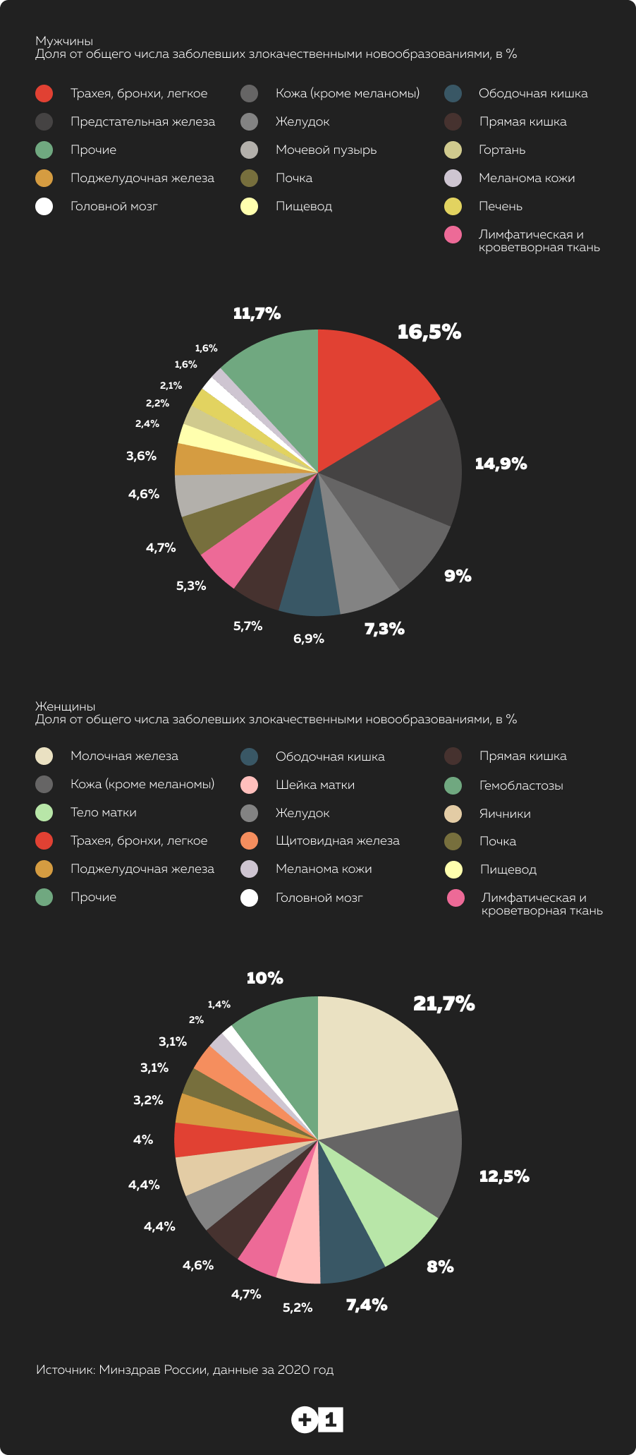
5. До половины случаев раковых заболеваний можно избежать, если вести здоровый образ жизни: отказаться от курения, правильно питаться, прививаться против канцерогенных инфекций. Если онкологическое заболевание выявить на ранней стадии, его чаще всего можно вылечить, поэтому важно придерживаться рекомендаций по профилактическому обследованию.
6. В 2020 году в России насчитывалось 3,97 млн онкологических пациентов. За этот год в стране рак впервые был диагностирован у 556 тыс. человек: 256 тыс. мужчин и 300 тыс. женщин. Это на 13,1% меньше, чем в 2019 году. Снижение показателя эксперты связывают с пандемией COVID-19, из-за которой людей стали меньше обследовать.
7. Подобная картина складывается по всему миру — представители ВОЗ заявляют о назревающем кризисе неинфекционных заболеваний. Всему виной коронавирусные ограничения и огромная нагрузка на системы здравоохранения.
8. Однако в первый год пандемии смертность от рака в России не выросла: в 2020-м от злокачественных новообразований умерли 291,5 тыс. соотечественников, что немного меньше, чем в 2019-м (294,4 тыс. летальных исходов).
9. В 2020 году в списке основных причин смертности россиян злокачественные новообразования заняли второе место (13,6%) после болезней системы кровообращения (43,9%). На третьем месте оказался COVID-19 (6,8%).
В каком возрасте в России диагностируют рак
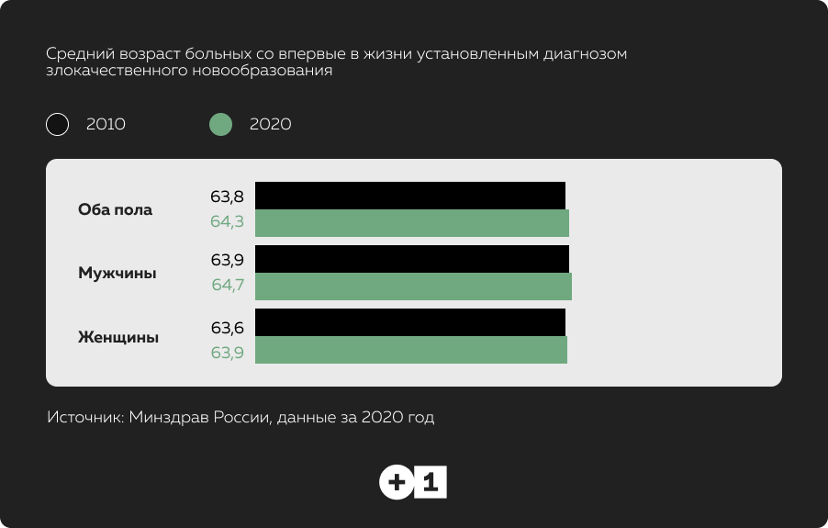
В каком возрасте в России умирают от рака
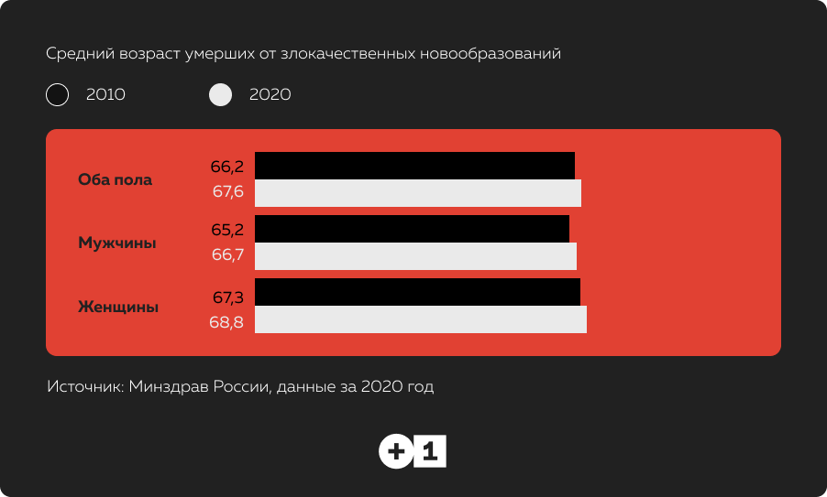
10. С 2010-го по 2020 год в нашей стране риск заболеть раком на протяжении всей жизни снизился с 24,4% до 23%. А риск умереть от злокачественного новообразования за тот же период — с 13,9% до 11,9%.
11. У подавляющего большинства россиян, страдающих от рака, заболевание диагностировали после 60 лет: у 72,1% мужчин и у 65,8% женщин. Самая большая доля случаев заболеваний (17,9%) приходится на возрастную группу 65-69 лет.
Риск заболеть раком в России
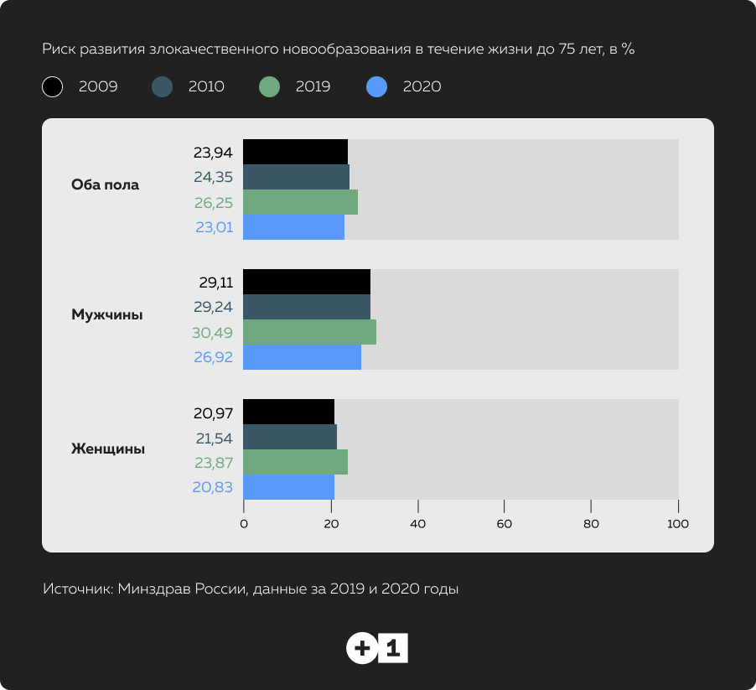
Риск смерти от рака в России
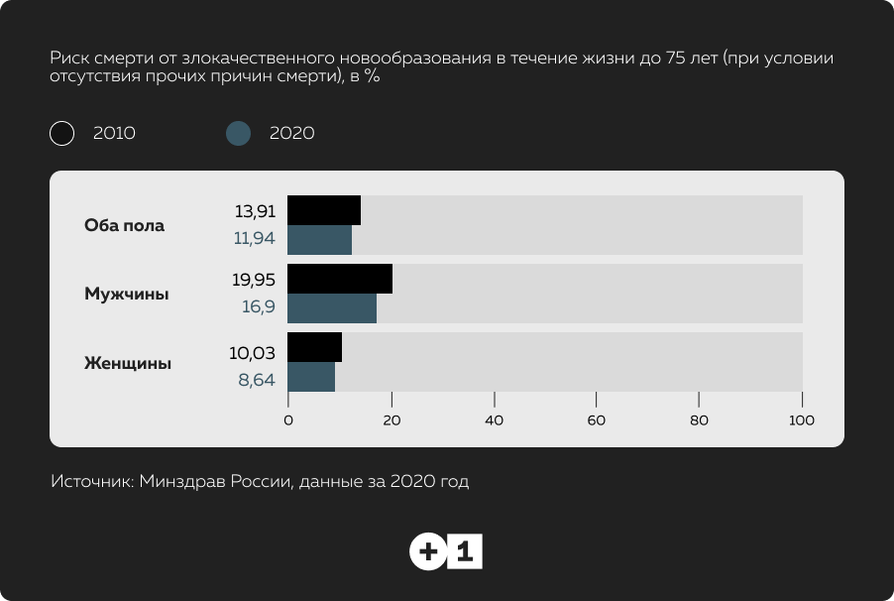
12. В России более всего распространены рак молочной железы — 11,8%, кожи (кроме меланомы) — 10,9%, трахеи, бронхов, легкого — 9,8%, ободочной кишки — 7,2% и предстательной железы — 6,9%. Большая часть всех случаев смерти россиян от рака приходится на опухоли трахеи, бронхов, легкого — 16,9%, желудка — 9,1%, ободочной кишки — 8,1%, молочной железы — 7,4% и поджелудочной железы — 6,8%.

Первичная профилактика рака

Осуществляется по таким направлениям:
Онкогигиеническая профилактика
Это комплекс мер по устранению воздействия на человека канцерогенных (вызывающих рак) веществ. Список источников канцерогенов довольно обширен. Одним из ведущих факторов развития онкологических заболеваний является курение. В табачном дыме содержится более 3500 химических соединений, среди которых множество полициклических ароматических углеводородов, нитросодержащих веществ и ароматических аминов, являющихся сильными канцерогенами. По данным медицинской литературы, около 90% рака легкого у мужчин вызвано именно курением. Также курение способствует развитию рака пищевода, мочевого пузыря и поджелудочной железы. Никотин и компоненты табачного дыма признаны провокаторами развития рака легких. Причем обнаружена непосредственная ассоциация количества выкуренных сигарет с вероятностью развития рака легочной локализации. Даже пассивных курильщиков считают группой риска, т.к. частота развития рака легких у родственников курильщиков в два раза больше, чем у обычных людей. Кроме того , курение напрямую связано с раком матки, бронхов, гортани, ротовой полости, мочевого пузыря, пищевода.
Разумная инсоляция
К сожалению, модный загар не всегда сопряжен с привлекательностью и здоровьем. Излишнее воздействие ультрафиолета (как естественного так и искуственного) на кожу может вызвать трансформацию ее клеток, итогом которых окажутся меланома или немеланомный рак кожи (плоскоклеточный, базальноклеточный). Длительное лежание на пляже или частые походы в солярий особенно опасны для светлокожих людей и тех, чей семейный анамнез отягощен кожными онкологическими заболеваниями.
Алкоголь
Развитию рака также способствует чрезмерное употребление алкоголя. Так, при систематическом употреблении более 120 г чистого алкоголя в день вероятность развития рака пищевода увеличивается в 101 раз! При этом риск развития патологии при сочетании алкоголизма с курением.
Психогигиена
Давно установлена четкая взаимосвязь между психическим здоровьем человека и злокачественными заболеваниями. Нервно-психические травмы, эмоциональная подавленность и депрессия повышают вероятность развития злокачественного процесса в любой части организма.
Сбалансированная диета
В развитии раковых заболеваний важную роль играет характер питания. Отмечено, что чрезмерное употребление мясных продуктов и жареных блюд увеличивает риск появления злокачественных новообразований. В профилактических целях рекомендуется обогатить рацион питания продуктами растительного происхождения с высоким содержанием витаминов А, С и Е, обладающих антиоксидантным и онкопротекторным действием. Для защиты от возможного развития рака нужно в первую очередь исключить из своего питания те блюда и продукты, компоненты которых признаны потенциальными канцерогенами. Ими являются: жареные блюда( особенно раба и мясо), т.к. в ходе жарки из пищевых белков образуются вредоносные фенолы, крезолы и индолы; мясные и рыбные копчености из-за появления в них канцерогенов-полициклических углеводородов; продукты, богатые животными насыщенными жирами; чрезмерный калораж, т.к. избыточная энергоценность может спровоцировать возникновение опухолей кишечника, простаты, матки; алкоголь (его компоненты и производные угнетают процесс нейтрализации канцерогенов в печени, снижает противоопухолевую способность иммунитета, приводит к гормональному дисбалансу у женщин, ведущему к раку груди, и является непосредственным печеночным канцерогеном); соль при ее суточном потреблении свыше 12 г., тогда она повышает вероятность рака пищевода и желудка; нитраты, которые в человеческом организме превращаются в нитриты, а они трансформируются в канцерогенные нитрозосоединения. Наряду с этим следует активно включать в свое питание продукты, содержащие факторы, способные блокировать или устранить канцерогены. Такими "спасителями" считаются: клетчатка, т.к. она ускоряет транзит пищи по кишке, уменьшая продолжительность ее контакта с потенциальными канцерогенами, и способствует выработке кишечными бактериями бутирата, нейтрализующего вредные агенты (ее много в бобовых, попкорне, многих овощах, фруктах, крупах, ягодах, водорослях); антиоксиданты: витамин А, каротиноиды, токоферол, селен, аскорбиновая кислота, блокирующие свободные радикалы (содержатся в томатах, зеленой фасоли, спарже, дыне, моркови, зеленом луке, тыкве, шпинате, брокколи); йод, т.к. его нехватка сопряжена с новообразованиями щитовидной железы (источник йода- ламинария и др. водоросли); глюконозолаты, уменьшающие риск рака любой локализации (содержатся в хрене, горчице, репе, брюкве, редике); полифенолы, способные снизить риск рака пищевода (содержатся в бобовых и зеленом чае); докозогексоеновая и эйкозопентаеновая кислоты (ими богаты морепродукты, рыба и мясо морских животных). Биохимическая профилактика. Целью биохимической профилактики является нейтрализация бластоматозного эффекта канцерогенных веществ с помощью химических и/или биологических препаратов. Так, например, одним из примеров биохимической профилактики является использование специальных препаратов для очистки воды от загрязнений тяжелыми металлами и иными канцерогенными соединениями.
Медико-генетическая профилактика
Возможности современной медицины позволяют выделять семьи с неблагоприятной наследственной предрасположенностью и иммунологической недостаточностью, что увеличивает риск появления злокачественных опухолей. Таким людям рекомендуется избегать контактов с канцерогенами и вести здоровый образ жизни.
Вакцинация
Некоторые виды рака (например, рак шейки матки)развиваются вследствие вирусной инфекции. На сегодняшний день разработана вакцина от некоторых видов вируса папилломы человека, вызывающих рак шейки матки.
Отказ от самолечения
К сожалению, недоверие и боязнь докторов нередко приводят к лечению у шарлатанов или самолечению, источником которого все чаще служит интернет. А это не всегда является безопасным мероприятием. Некоторые биологические добавки содержат сомнительные ингридиенты или компоненты, стимулирующие активность и рост всех клеток (включая опухолевые).

Вторичная профилактика

Вторичная профилактика рака представляет собой медицинские мероприятия, направленные на диагностику предопухолевых состояний, а также выявление онкологических заболеваний на ранних стадиях, что обеспечивает высокую эффективность как химиотерапевтического, так и хирургического лечения опухоли. Необходимо проходить своевременное профилактическое обследование и осмотр специалистами. На основании многолетних наблюдений онкологи разработали целые программы обследования различных органов (рентгенологических, эндоскопических, ультразвуковых, радиоизотопных, лабораторных и др.), нацеленные на своевременное обнаружение онкологических процессов у населения. Ведь при раннем выявлении эти коварные заболевания довольно успешно лечатся. Так, всем женщинам (даже при отсутствии какой-либо симптоматики) необходимо регулярно, как минимум 1 раз в год, посещать гинеколога. А каждому человеку, достигшему 45-летия, следует определять скрытую кровь в кале. При ее наличии необходимо более тщательное эндоскопическое исследование кишки. При наличии отягощенной наследственности регламентированные обследования проводятся на 5 лет раньше. Если же у пациента обнаружены предраковые метаплазии, то он должен посещать врача и обследоваться еще чаще. Некоторую диагностическую ценность имеют и анализы на онкомаркеры- белки, продуцируемые опухолями. Существуют онкомаркеры, специфичные для определенных видов и локализаций рака. Однако онкомаркеры могут увеличиваться и при доброкачественных опухолях, аутоиммунных, инфекционных процессах и др. состояниях.

